**PHỤ LỤC**

**GIẢI PHÁP: “Cùng bé học cách an toàn - Phòng tránh tai nạn thương tích cho trẻ mầm non 5-6 tuổi”**.

**\* Biện pháp 1: Giáo viên bồi dưỡng và nâng cao năng lực cho bản thân.**



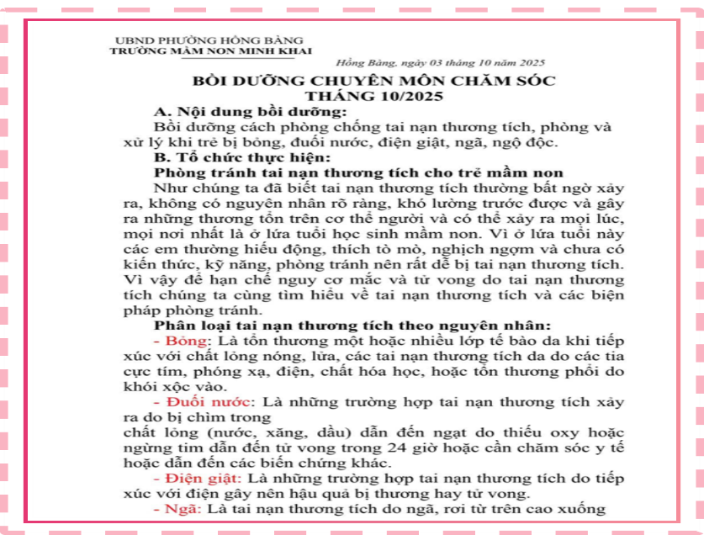

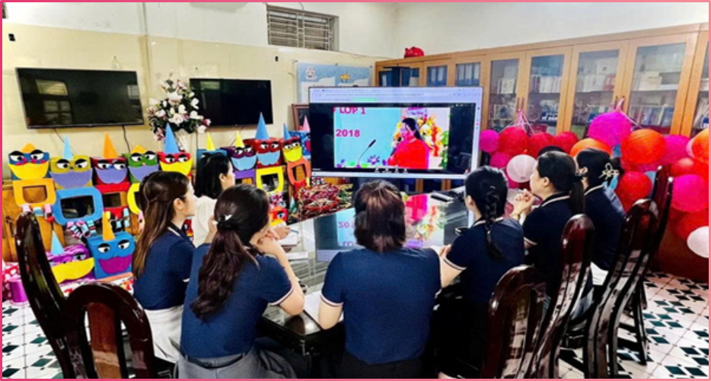

**\* Biện pháp 2:** **Xây dựng môi trường giáo dục an toàn và thân thiện.**

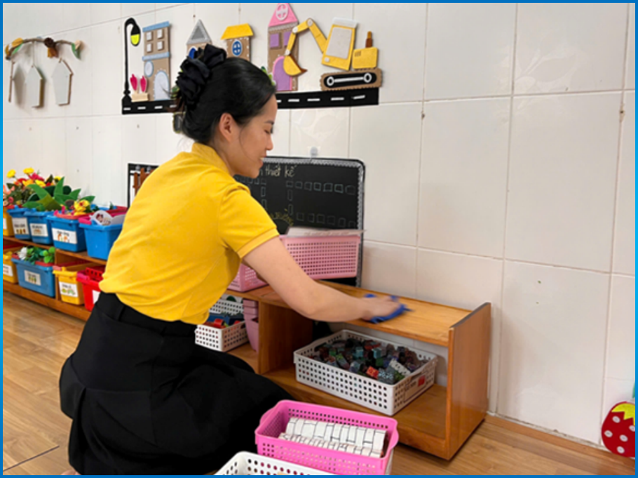

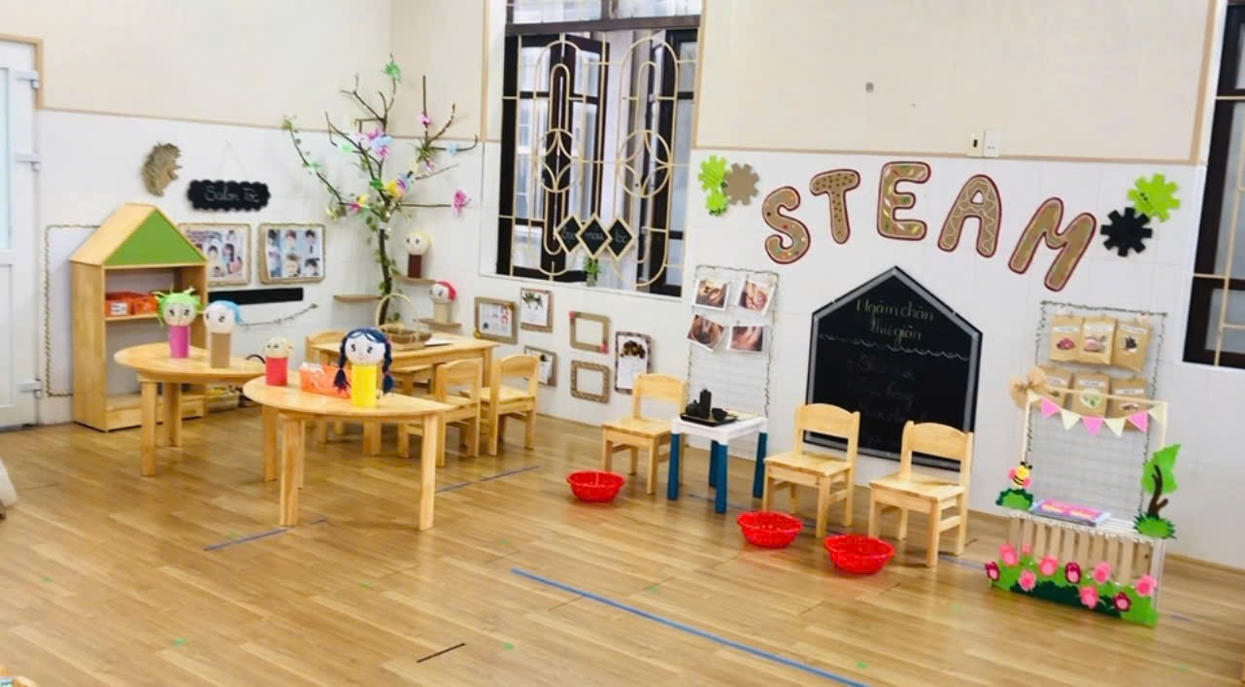

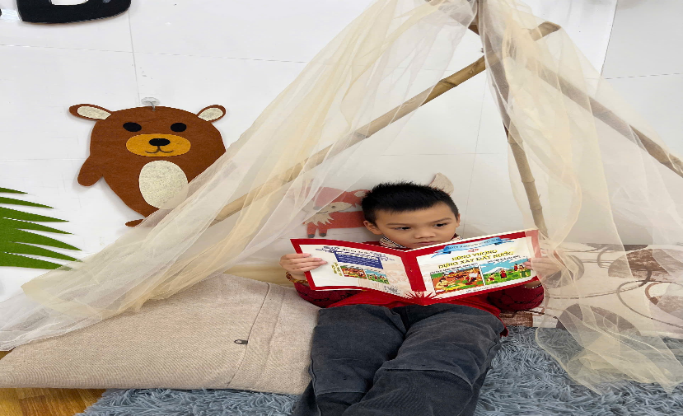

**\* Biện pháp 3: Tận dụng cơ hội, tình huống hàng ngày để giáo dục kỹ năng phòng tránh tai nạn thương tích cho trẻ.**

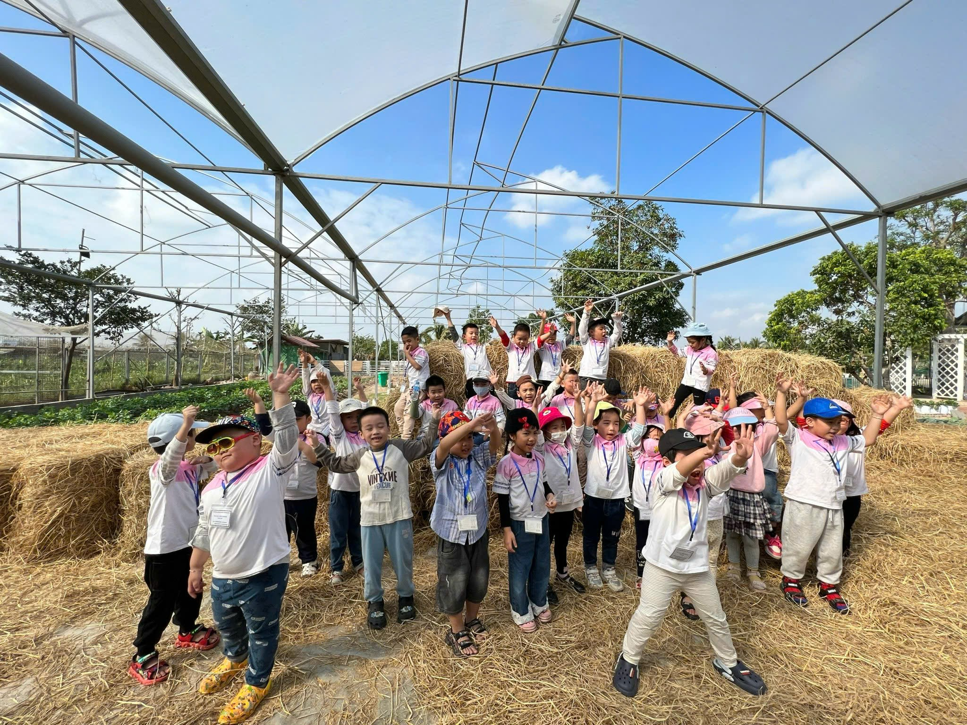

**\* Biện pháp 4: Tăng cường các hoạt động trải nghiệm nhằm khai thác triệt để kỹ năng phòng tránh tai nạn thương tích cho trẻ 5-6 tuổi.**



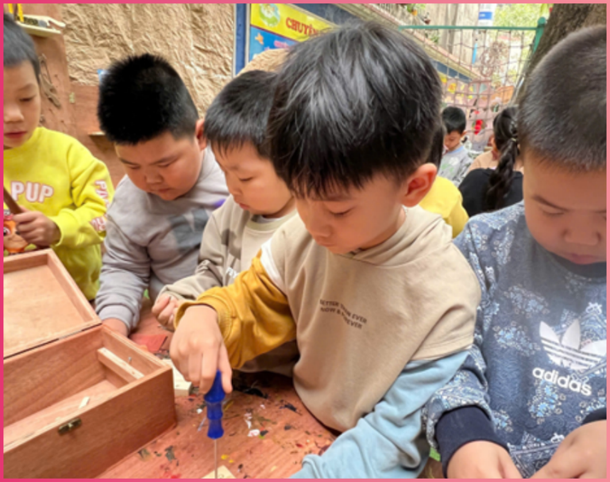



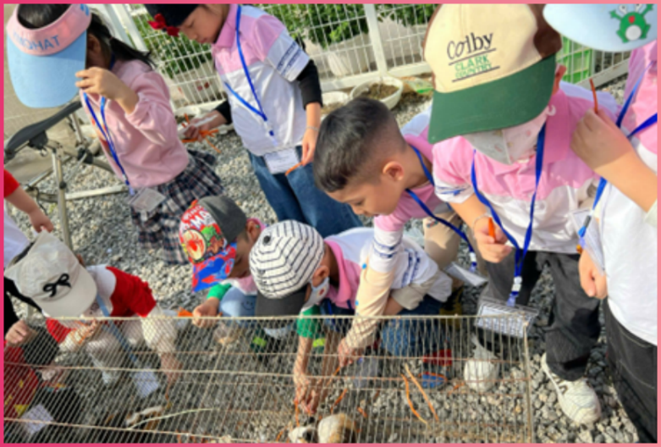





**\* Biện pháp 5: Phối hợp giữa gia đình và nhà trường trong giáo dục kỹ năng an toàn**

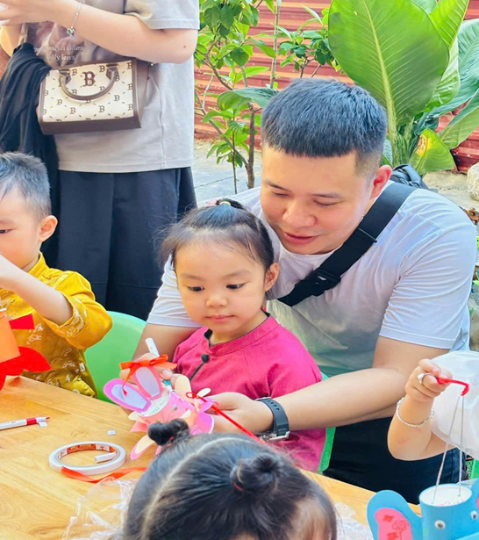





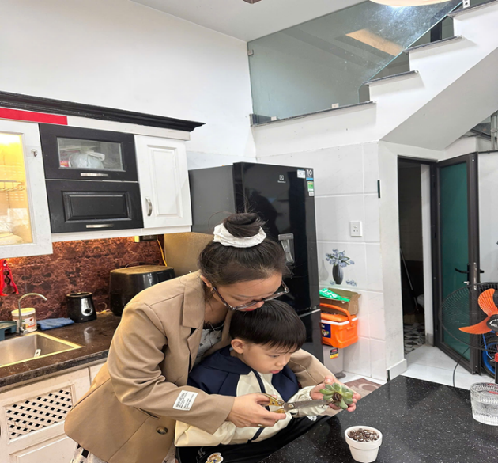

**ĐƯỜNG LINK GỬI PHỤ HUYNH THAM KHẢO**

<https://moh.gov.vn/web/phong-chong-tai-nan-thuong-tich/tin-noi-bat/asset_publisher/iinMRn208ZoI/content/tai-nan-thuong-tich-rinh-rap-tre-em-trong-dip-he-hau-qua-nang-ne>

<https://moh.gov.vn/web/phong-chong-tai-nan-thuong-tich/tin-noi-bat/-/asset_publisher/iinMRn208ZoI/content/phong-tranh-tai-nan-thuong-tich-cho-tre-mam-non?inheritRedirect=false>